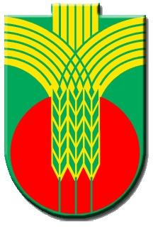
Ул.”Независимост” № 20, централа: 058/600 889; факс: 058/600 806;
e-mail: obshtina@dobrichka.bg; web site: www.dobrichka.bg

ОБЩИНСКИ СПОРТЕН ПРАЗНИК
„ДА СПОРТУВАМЕ ЗАЕДНО“ – 2018

ЗАЯВКА ЗА УЧАСТИЕ

От ___________________________________________________________________
/ име, презиме, фамилия /
при __________________________________________________________________
/ институция, организация /
Адрес за кореспонденция:________________________________________________
Телефон:______________________________________________________________
E-mail:________________________________________________________________
Ръководител:__________________________________________________________

Заявявам участие в следните спортни дисциплини:
- Футбол:
Забележка: Всяко населено място, заявило участие в този спорт се явява с 1 отбор от 7 играчи (6+1) + 3 резерви (по възможност).
2. Волейбол :
Забележка: Всяко населено място, заявило участие в този спорт се явява с 1 отбор от 6 играчи + 2 резерви (по възможност).
3. Тенис на маса:
Забележка: Всяко населено място, заявило участие в този спорт се явява с 1 отбор от 2 играчи .
4. Шах:
Забележка: Всяко населено място, заявило участие в този спорт се явява с 1 отбор от 2 играчи .

Списък на участниците в спортните дисциплини

Футбол :

№ по ред | Име, презиме, фамилия на участника | Дата/ година на раждане | Постоянен/настоящ адрес
1
2
3
4
5
6
7
8
9
10

Волейбол :

№ по ред | Име, презиме, фамилия на участника | Дата/ година на раждане | Постоянен/настоящ адрес
1
2
3
4
5
6
7
8

Тенис на маса:

№ по ред | Име, презиме, фамилия на участника | Дата/ година на раждане | Постоянен/настоящ адрес
1
2

Шах:

№ по ред | Име, презиме, фамилия на участника | Дата/ година на раждане | Постоянен/настоящ адрес
1
2

Забележка: Срокът за подаване на заявките за участие е 18.05.2018 г.

Кмет/Кметски наместник:…………………………………………………
/ Подпис и печат/

